Проект в старшей группе по теме «Одежда».

Актуальность проекта: общаясь с детьми в рамках занятий невозможно дать детям более полное, четкое представление о предметном мире, тем более он так разнообразен. В наше время ребенку приходится часто встречать в быту огромное разнообразие предметов. Для чего они нужны, как использовать их правильно, по назначению, как же трудно во всем разобраться. Можно заметить небрежное отношение к предметам, а значит и к труду, так как предметы создаются руками человека. Считается, что бережное отношение к одежде, может означать и положительное отношение к труду человека.

Цель проекта: формировать представления об одежде ее назначении, использовании и уходе за ней;
формировать представление у детей о том, что одежда бывает соответствующей времени года;
формировать элементарные представления об одежде: одежду можно шить, вязать, купить; есть праздничная, форменная и повседневная одежда, а также для сна, для спорта, дома и др.;
учить детей различать разные виды ткани;
активизировать словарь детей ( пушистый, мягкая, водонепроницаемая, тонкая, дышащая);
развивать эстетический вкус, память, внимание, воображение.
Вид проекта: творческий, познавательный, краткосрочный. 1 неделя.
Участники проекта: воспитатели, дети старшей группы, родители.
Ход проекта:
Дидактическая игра «Оденем куклу».
Цель: учить детей использовать знания об одежде, активизировать в речи обобщающие понятия (нижнее бельё, верхняя одежда и т.д.) названия частей одежды.
Чтение литературы:
1. Русская народная сказка «Золотое веретено».
2. В. Осеева «Волшебная иголочка».
3. Н. Носов «Заплатка».
4. К. Ушинский «Как рубашка в поле выросла».
Беседы:
1. Беседа «Какие опасные предметы есть у швеи?» цель: дать знания о том, чем опасен тот или иной предмет.
2. Беседа «Кто изготавливает одежду?» Цель: Учить детей узнавать на картинке и называть предметы, которые необходимы для изготовления одежды.
3.Беседа «Для чего нужны ткани?» Цель: знакомить со свойствами тканей, помочь определить особенности их; дать представление об истории иглы, учить понимать назначение предметов, ориентироваться в прошлом и настоящем, развивать логическое мышление, сообразительность; дать понятие о необходимости создания человеком бытовых предметов.
Рассматривание лоскутков ткани.
Цель: Активизировать интерес детей к различным видам и названиям тканей (ситец, капрон, мех, фланель, шёлк и др.)
Экспериментирование с тканью.
Цель: Формировать представления детей о том, какая ткань быстрее намокнет, какая ткань быстрее рвётся, мнётся.
Экспериментирование: получение щелока из золы для стирки одежды и мытья.
Творческая мастерская: «Швейная фабрика»
Цель: Учить детей создавать бумажную одежду для плоскостных кукол, используя разнообразные художественные материалы (цветная бумага, фломастеры, цветные карандаши, пластилин ит.д.
Рассматривание иллюстраций о том, какую одежду носили наши предки.
Цель: Продолжать расширять представления детей об истории одежды, её разновидностях, социальном предназначении, старинном названии некоторых предметов одежды.
Рисование «Украсим кукле платьице».
Задачи: Познакомить детей с дымковской игрушкой. Развивать умение детей составлять простой узор по мотивам дымковской росписи, используя линии, мазки, точки, круги. Совершенствовать технические навыки рисования кистью (рисовать кончиком кисти или всем ворсом, свободно двигать в разных направлениях). Воспитывать аккуратность при работе с красками. Развивать фантазию, творческие способности, эстетический вкус.
Рисование «Девочка в нарядном платье».
цель: Учить детей рисовать фигуру человека, передавать форму платья, форму и расположение частей, соотношение их по величине более точно, чем в предыдущих группах. Продолжать учить рисовать крупно, во весь лист. Закреплять приемы рисования и окрашивания рисунков карандашами. Развивать умение оценивать свои рисунки и рисунки других детей, сопоставляя полученные результаты с изображаемым предметом, отмечать интересные решения
Сюжетно-ролевые игры: «Ателье», «Магазин одежды», «В мастерской модельера», «Дом модели».
цель: прививать доброжелательность, вежливость, дружеские взаимоотношения в игре. Закреплять представления о видах одежды, о профессиях. Продолжать учить детей строить диалог в игре.
Дидактическая игра «Узнай на ощупь».
Цель: уметь детей определять на ощупь и называть некоторые виды тканей (мех, фланель, капрон, шёлк, кожа, драп, вельвет и др.)
Работа с родителями (разработка рекомендаций)
«Одевайтесь по погоде», «Советы родителям по воспитанию опрятности и аккуратности у детей».
Изготовление кукольной одежды.
Заключительный этап
Анализ результатов проекта.
1. Выставка творческих работ детей.
2. Показ презентации «Одежда в жизни людей».
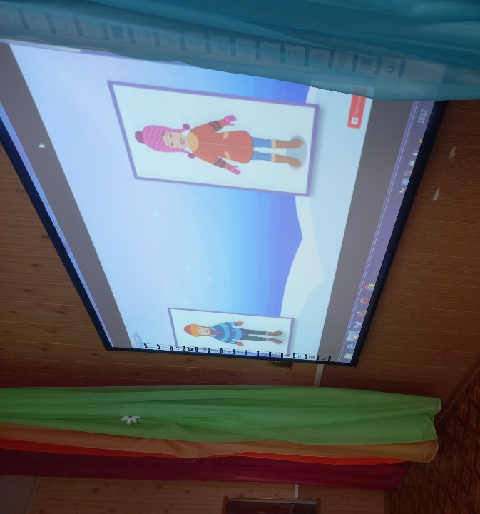
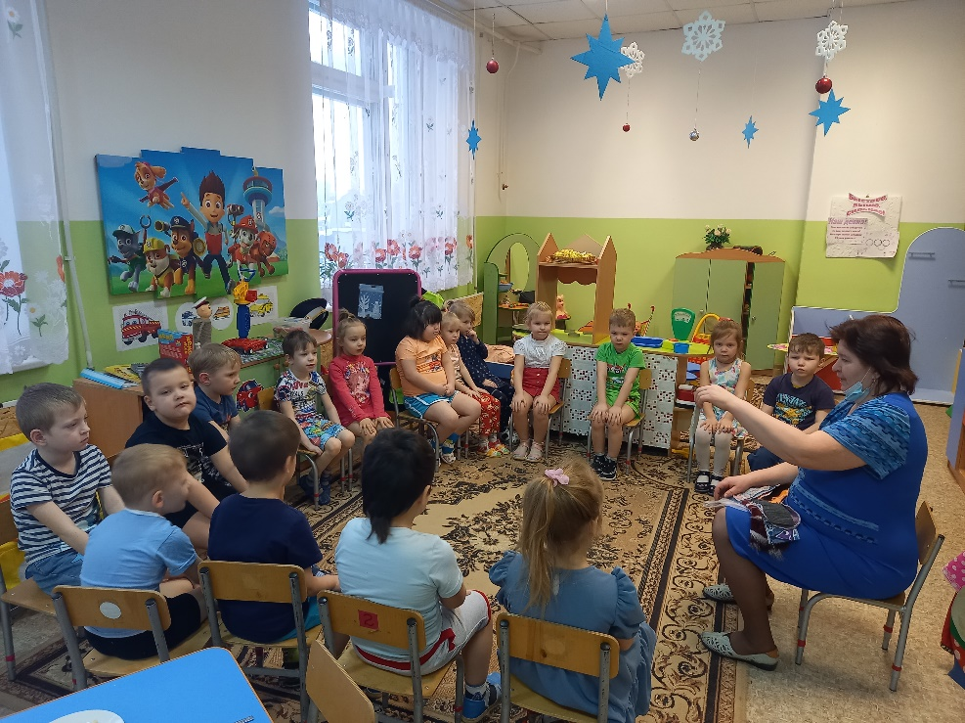
3. Показ мультфильма «Ситцевая улица», «Машины одёжки».

